Традиционное поздравление юбиляров Обручевского района
28.02.2023
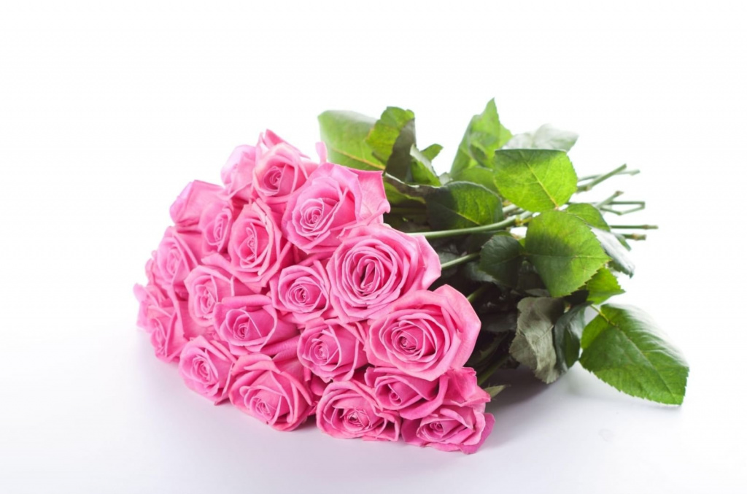
В феврале свой юбилей отмечали долгожители Обручевского района:
16.02.1933г. Постникова Стэлла Владимировна, исполнилось 90 лет;
23.02.1928г. Иванова Людмила Александровна, исполнилось 95 лет;
25.02.1928г. Зобнина Вера Васильевна, исполнилось 95 лет.

Адрес страницы: http://obruchev.mos.ru/presscenter/news/detail/11434445.html
Управа Обручевского района города Москвы

